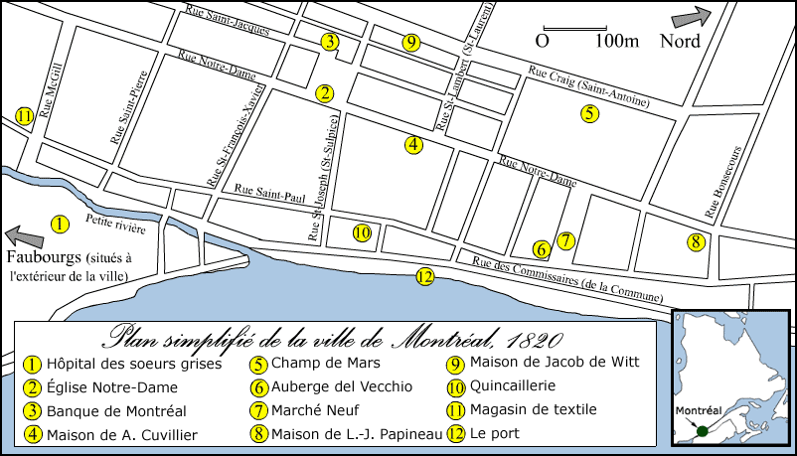
Le parcours de mon personnage
Tu peux relier les lieux visités par ton personnage en cliquant sur l’onglet « Affichage », puis sur « Barres d’outils » et « Dessin ». Ensuite, tu choisis l’option « Trait ».

